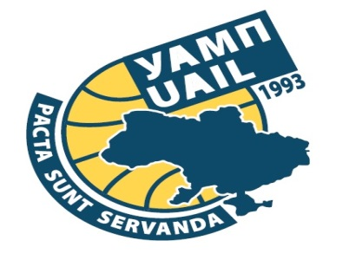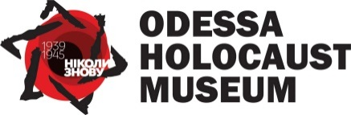

24 та 25 жовтня 2019 року в Одесі відбудеться Друга міжнародна конференція «Голокост і міжнародне право». Організаторами конференції є Українська асоціація міжнародного права, Одеський музей Голокосту та Фонд підтримки фундаментальних досліджень.
Метою конференція є активізація суспільної дискусії щодо запобігання злочину геноциду, боротьбу з пропагандою ненависті, неприпустимості ксенофобії та нетерпимості, необхідність всебічного захисту прав людини. Серед іншого, на конференції будуть розглянуті питання історичних уроків Голокосту, протидії спробам заперечення Голокосту, обсягу міжнародно-правових зобов’язань держави, спрямованих на запобігання злочину геноциду та покарання за нього, а також ефективності сучасних заходів, спрямованих на превенцію злочину геноциду, питання, пов’язані з історичною пам’яттю та запобіганням злочину геноциду.
Інформацію про результати попередньої конференції, що відбулася у вересні 2018 року, можна знайти у доданому файлі.
Робоча мова конференції - англійська. Заявку на участь у конференції необхідно надіслати на електронну адресу ihl@fsfr.org до 15 вересня 2019 року. До 30 вересня 2019 року потенційні учасники будуть проінформовані про те, чи прийнята їхня заявка.

